Questa funzione serve a codificare all’interno della tab [Dati aggiuntivi] tutte le informazioni che se pur presenti nel modello SUAP e contenuti nel file XML, non venivano acquisite. Una volta mappati i dati aggiuntivi potranno essere sfruttati per ottenere report, effettuare controlli mirati o riprodurre in stampa nei testi.
La codifica va fatta tramite la funzione [40. Fascicoli Elettronici - 70. Utilità - Decodifica dati XML]
Entrare nella funzione e cliccare il bottone [Nuovo] (Fig. 1). Valorizzare i 3 campi editabili (Sezione; Nome dato; Descrizione) e cliccare il bottone [Aggiungi] per salvare le modifiche; il risultato si aggiorna e la lista (Fig. 2) elenca di volta in volta i dati messi in gestione.
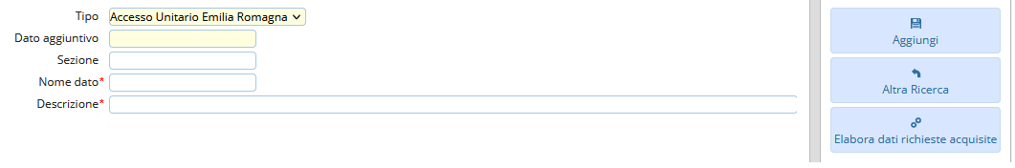
Fig. 1: Maschera per inserire un nuovo dato aggiuntivo da codificare
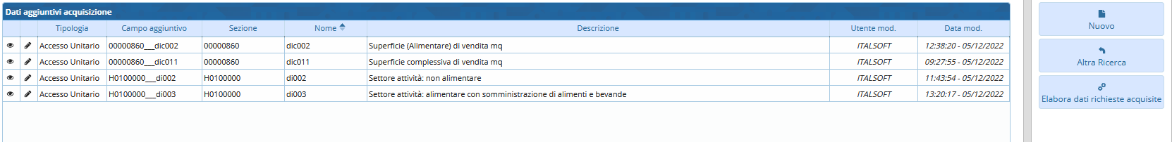
Fig. 2: Lista con i dati aggiuntivi da codificare
Il significato dei 3 campi da editare (Fig. 1) è il seguente:
- Sezione: Occorre prendere il valore del tag <href> che segue il titolo della maschera (Fig. 3)
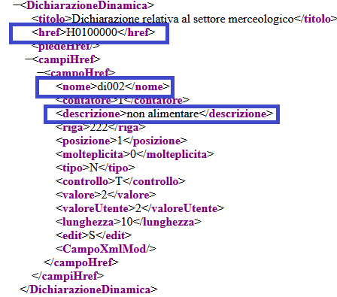
Fig. 3: Esempio di un file xml
- Nome dato: Il tag da leggere è <nome>
- Descrizione: Il tag usato dal sistema per mostrare il dato nel pdf è <descrizione> (Fig. 3).
I modelli SUAP firmati sono divisi in sezioni, il titolo evidenziato dalla freccia azzurra può essere usato con il classico trova [CTRL + F] nel PDF; tuttavia si suggerisce di usare la stringa evidenziata nel riquadro blu che nel file xml (Fig. 4) corrisponde al tag <descrizione>, sempre con [CTRL + F]. Scorrendo il file xml poco sopra dove si ferma, si vedono gli altri tag che interessano la codifica, il nome e la sezione (href).
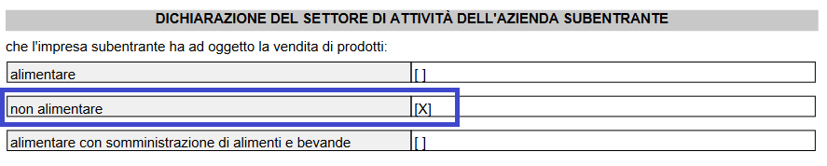
Fig. 4: esempio di una porzione di file pdf di una pratica SUAP
Per individuare i dati aggiuntivi da codificare sarà sufficiente selezionare le descrizioni comprese nei tag illustrati, copiare e incollare tali descrizioni nei rispettivi campi:
- Sezione
- Nome dato
- Descrizione: Questa merita una precisazione, in quanto come si vede dall’esempio (Fig. 2) la descrizione usata è un mix “Settore attività: non alimentare” tra il titolo della sezione (Fig. 4) e il campo descrizione stessa (Figure 3 e 4); ognuno è libero di codificare la descrizione nel miglior modo possibile, che sia oggettivamente utile senza dubbi e interpretazioni a chi poi dovrà utilizzare tali informazioni.
Il comando [Elabora dati richieste acquisite] 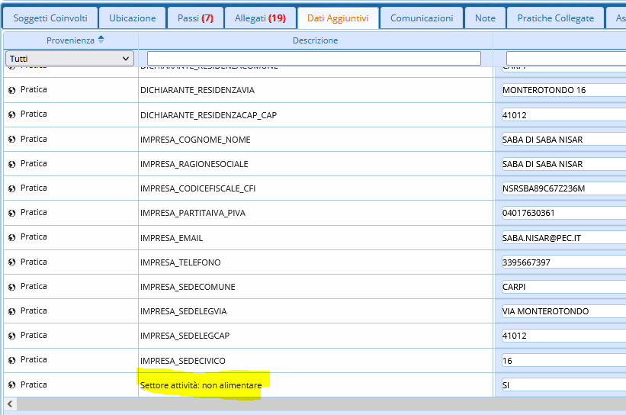 che si ha nelle figure 1 e 2 consente di verificare se i dati aggiuntivi che si sono codificati, fossero già presenti nelle pratiche SUAP (nel file xml), in questo modo vengono valorizzati con la descrizione scelta come ogni altri dati aggiuntivo codificato in modo predefinito dal gestionale, per poi essere utilizzato nel modo più opportuno.
Il risultato dell’elaborazione descritta al precedete punto 1.2, mostra nella tab [Dati Aggiuntivi] il nuovo campo codificato con la descrizione scelta.
Fig. 5: tab [Dati Aggiuntivi]
Un cenno per puntualizzare l’utilizzo dei dati aggiuntivi nei modi noti; il codice di ogni dati aggiuntivo codificato da usare sia nei report sia nelle stampe è il campo [Dato aggiuntivo], non modificabile (Fig. 1 in giallo) rappresenta l’unione di “Sezione” e “Nome dato” con 3 underscore (_ _ _) per la concatenazione.

